

Asignatura:

Bases de Datos

Docente:

Mabel Quintero Contreras

Alumno:

Kevin Sánchez

Juan Suarez

Fecha:

30/09/2022

**Modelado de la DB:**

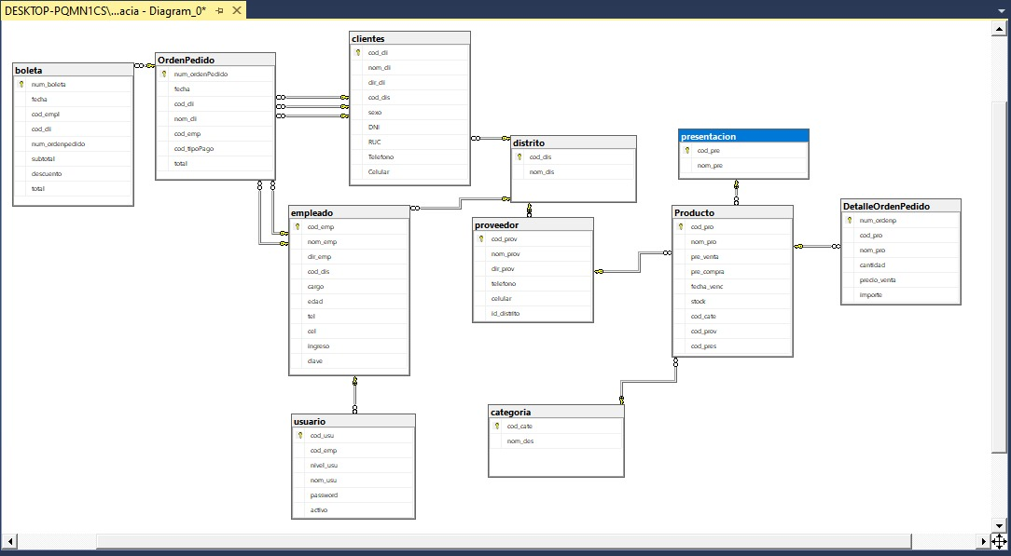

**Visibilidad de la tabla relacionada respectivamente:**

